Prezantim DentalExpres
Karakteristikat dhe funksionalitet kryesore te programit:
- Pamje vizuale praktike, ku funksionet kryesore te programit jane listuar ne pamje te pare me butonat te medhenj dhe te ilustruar
2.Gjeneralitete te plote te nje pacienti, perfshire nder te tjera edhe :
- Historine mjekesore
- Gjendjen e gojes
- Si dhe nje system alert qe njofton perdoruesin e programit se kur te telefonoje pacientin (psh per viziten e rradhes pas 6 muajsh)
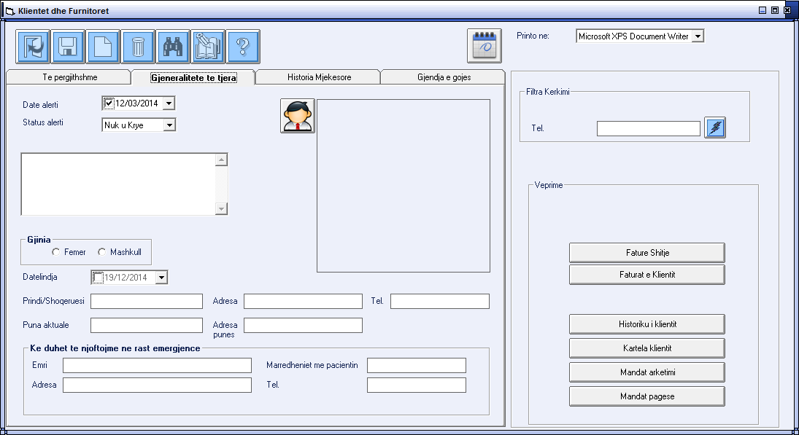

3.Nje planimetri e vendosjes se dhembeve si dhe punimeve qe jane bere me to dhe diagnozat perkatese (per cdo klient ne vecanti)
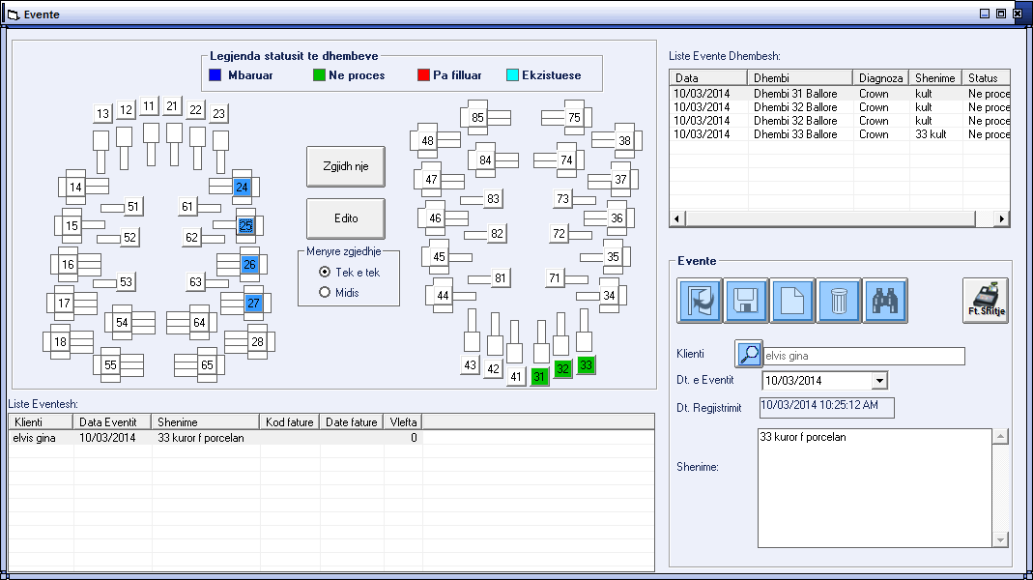

4.Dritare e vecante per mbajtjen e takimeve si dhe Kalendar visual perkates
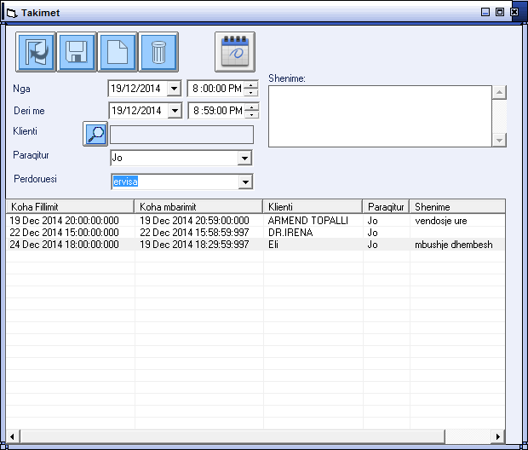
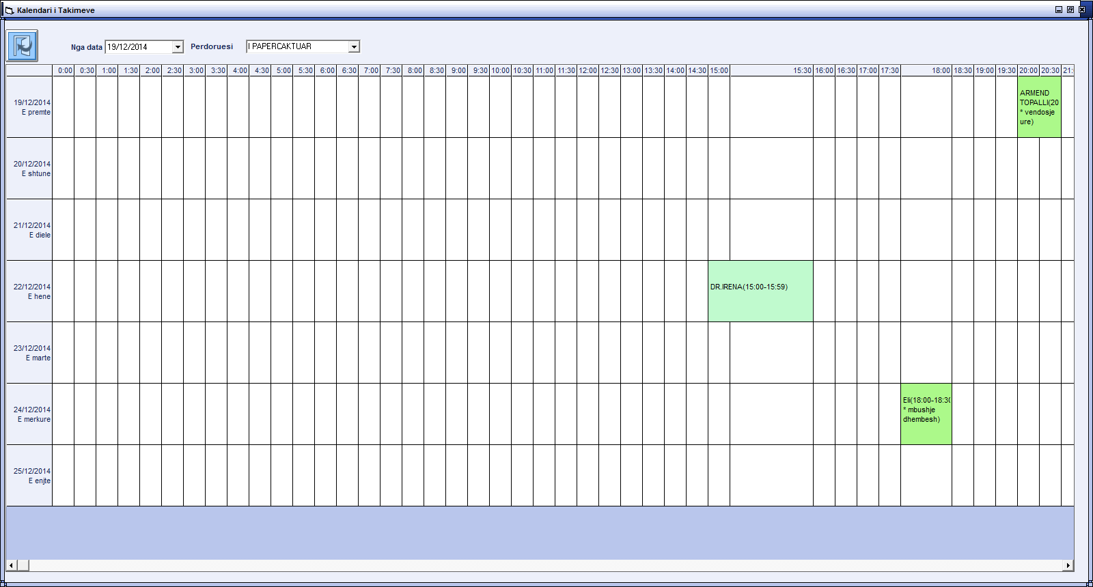
5.Ambjent I thjesht I faturimit te sherbimeve apo artikujve te shitur:
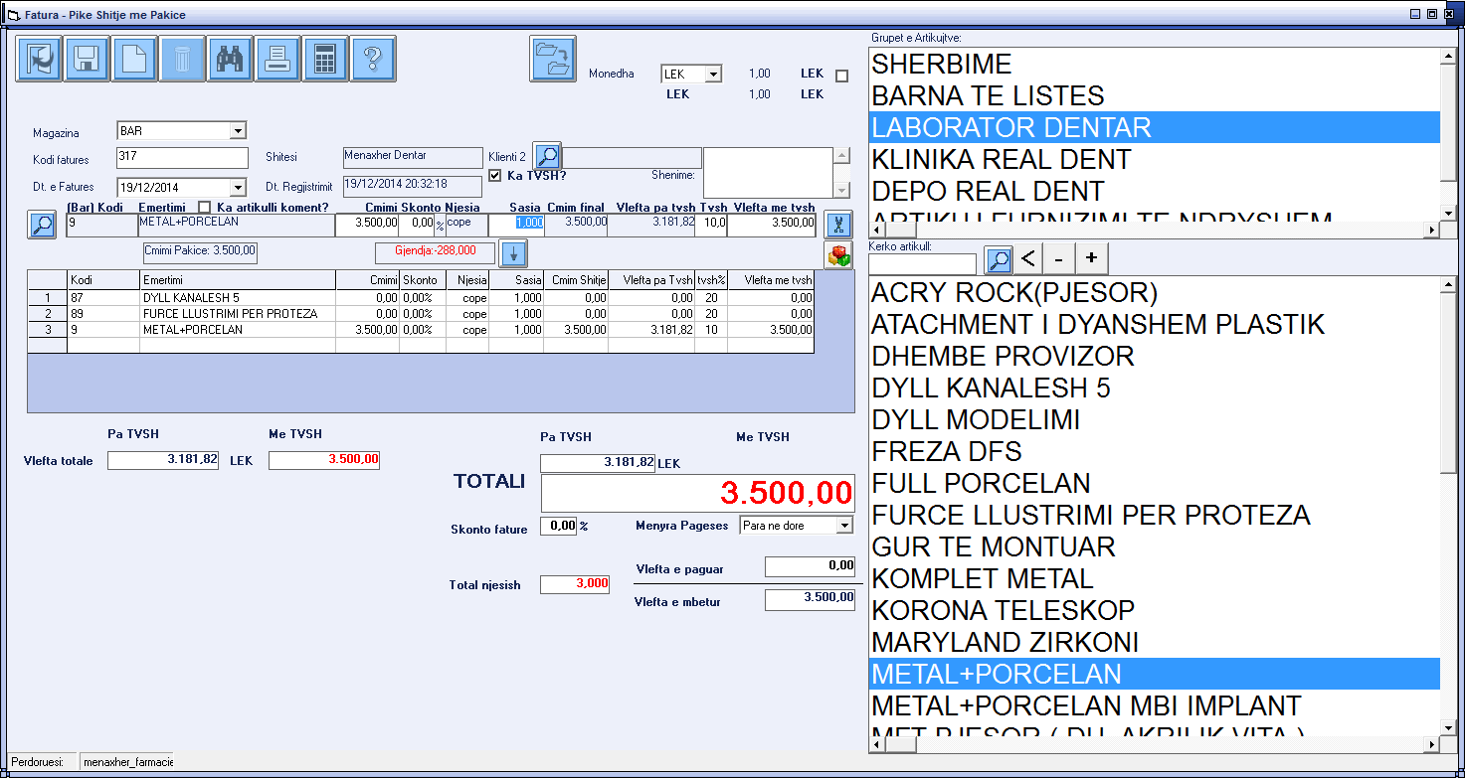
6.Dritare e thjeshte per ngarkimin apo korrigjimin e iventarit. Mjafton te plotesosh sasine per cdo artikull tek fusha Sasia e Re.

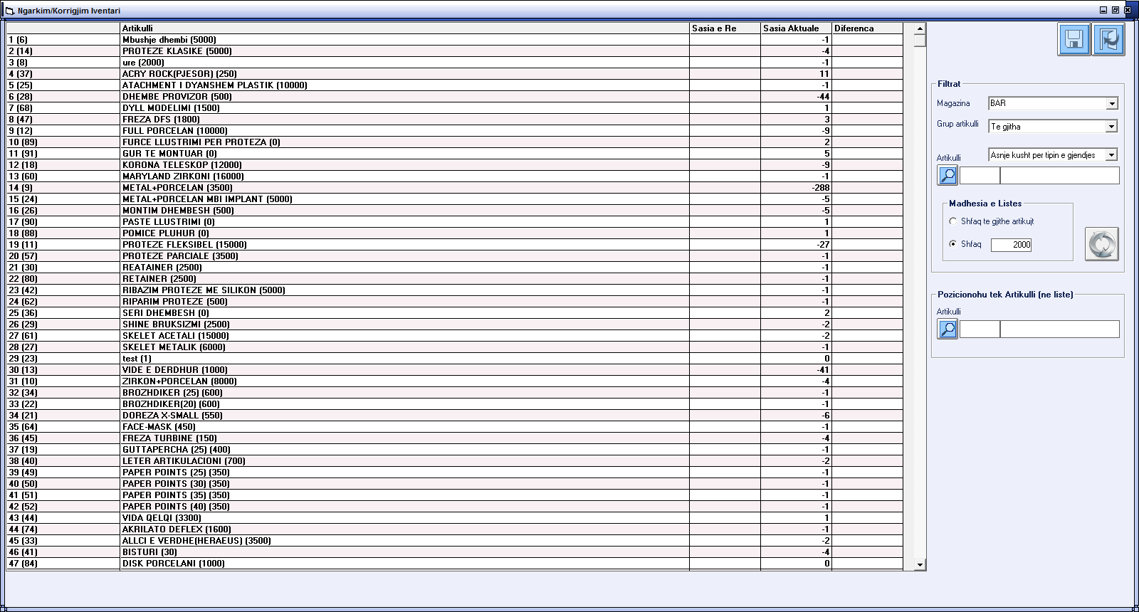
- Dritare e vecante per menaxhimin e faturave ne pergjithesi dhe cdo klienti ne vecanti. Per cdo klient ofrohet ky informacion: numrin e faturave dhe detaje e tyra, vlefta e faturave, vlefta e shlyer dhe vlefta/ borxhi I mbetur
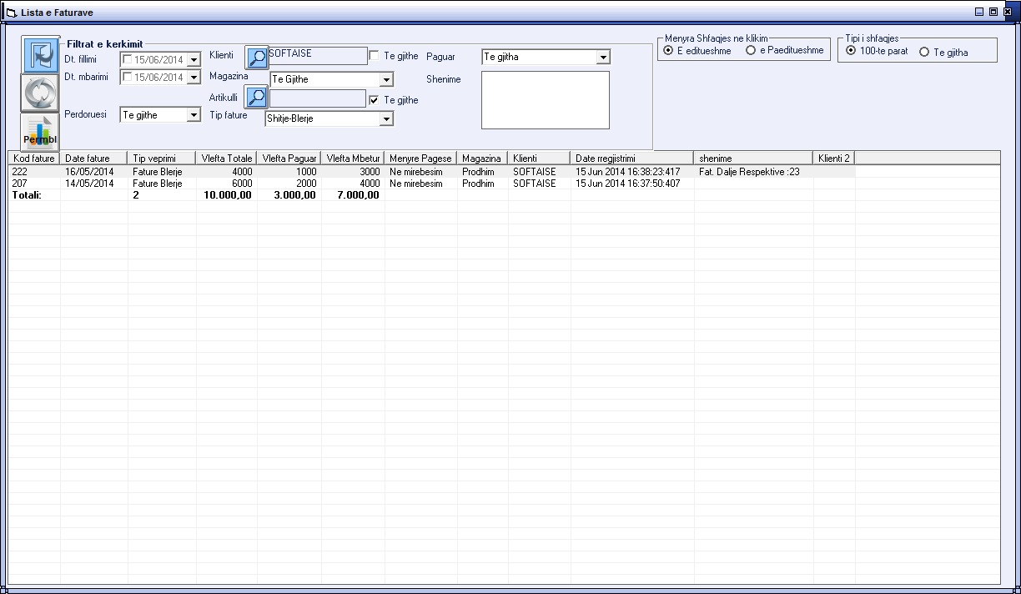
8.Programi te mban arken dhe banken : mandate arketimi, mandate pagese, libri arkes atj
9. Bilanc I thjeshte mujor: Shitje – Blerje – Shpenzim = Fitim neto
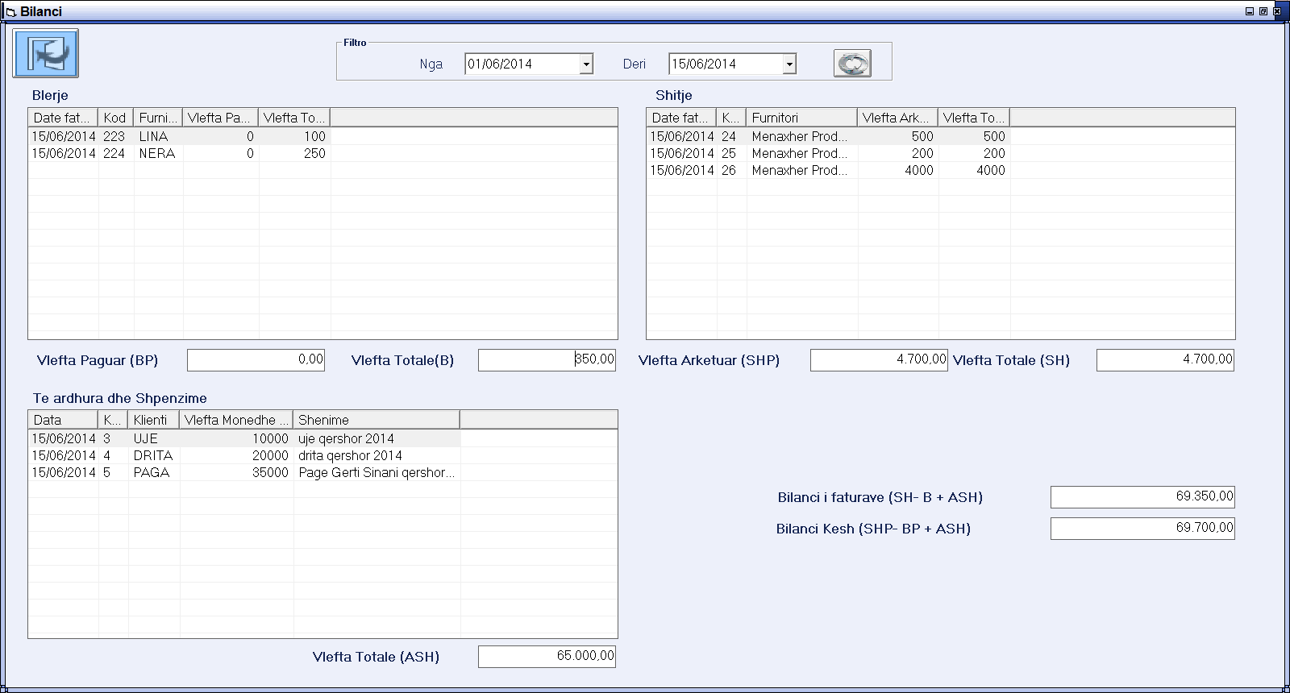

10.Raport per fitimin nga shitja e artikujve per nje periudhe te caktuar:
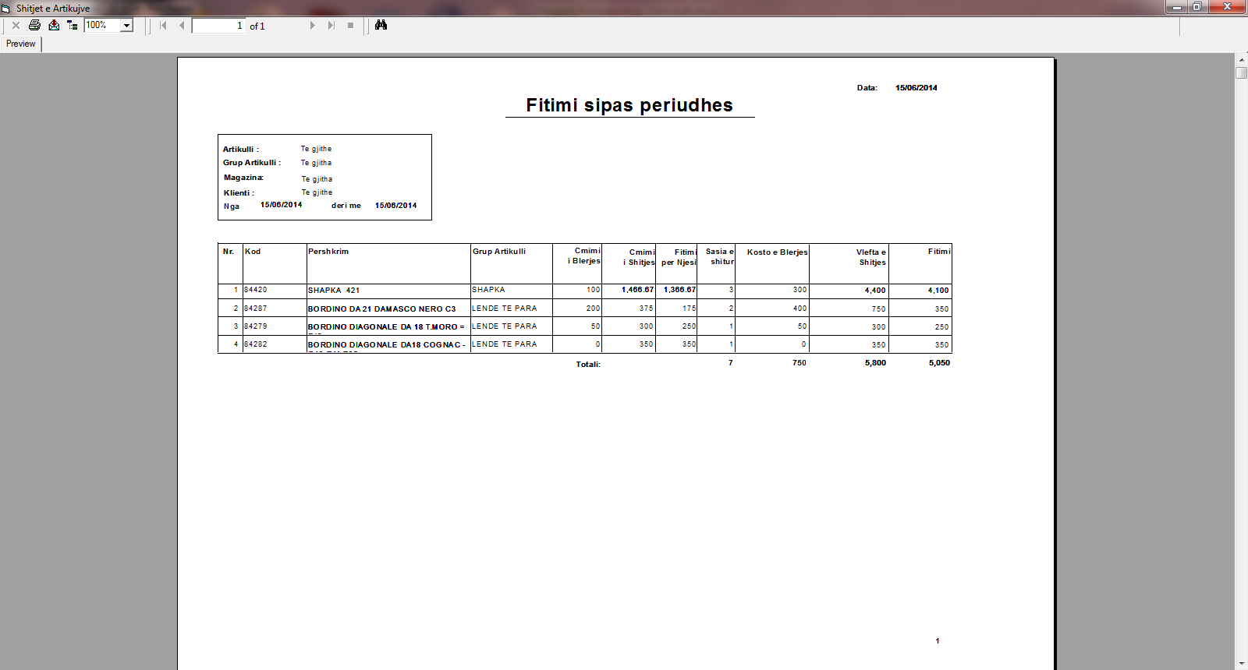
11.Raporte te tjera statistikore per Xhiro, Shitje, Blerje sipas periudhave:
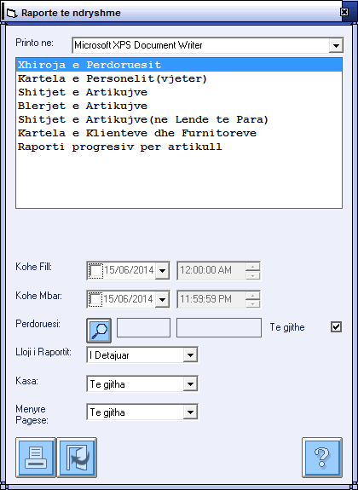

12.Dritare e thjeshte transferimi te artikujve nga nje Magazine ne tjetren:

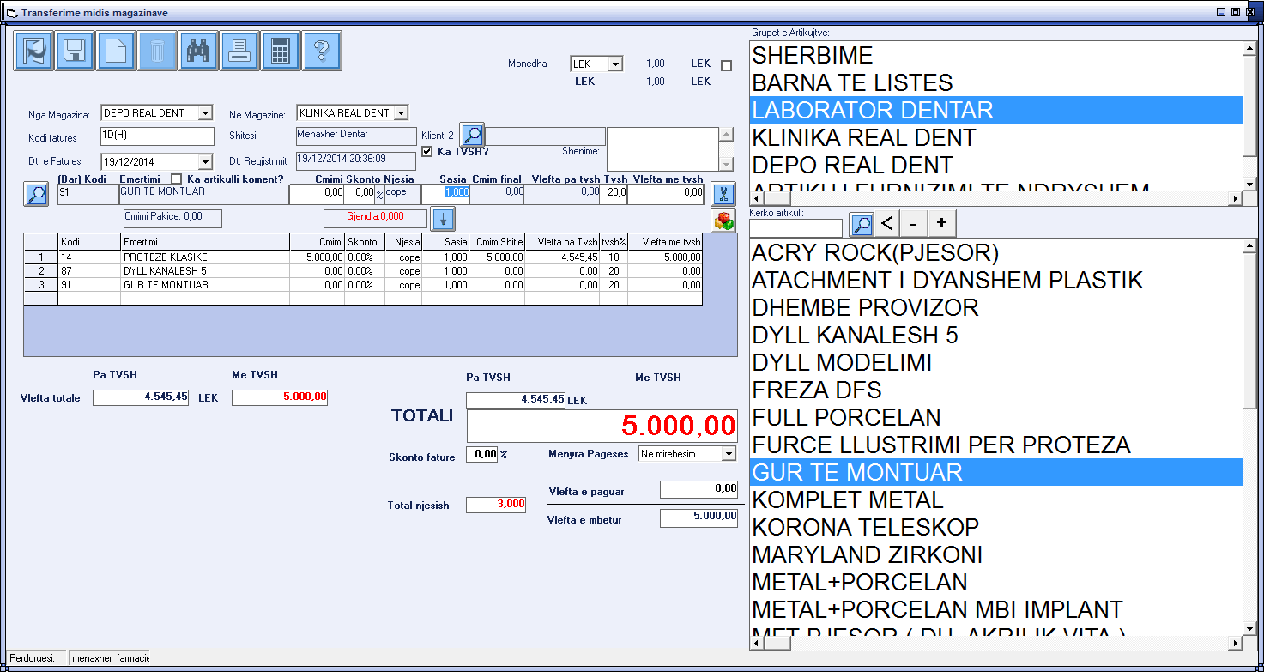
13.Programi eshte I pasur edhe me shume funksionalit te tjera praktike
14.Shoqerohet me CD dhe manual Perdorimi

Faleminderit per vemendjen!

